 |  | 작성자 | 2021180009 박경준  2021180010 박대원  2021180035 임찬진 | 팀명 | PIP  (PARK & IM & PARK)
주차 | 37 | 기간 | 2026.4.20 ~ 2026.04.26 | 지도교수 | 정 내 훈(서명)
이번주 한일 | NPC 락온 시스템 구현  대검 공격 구현  클라이언트 디버깅 콘솔 구현 및 활성화  클라이언트 플레이어 방향과 서버의 방향 불일치 해결  DB스레드 생성과 DB 연동

<상세 수행내용>
<Npc 락온 시스템 구현>
- 대검 공격을 위해서 NPC의 락온 시스템을 구현 하였다.
- 간단하게 Component를 상속받는 컴포넌트로 구현했으며, 플레이어의 카메라 뷰 프리스텀안에서 플레이어와 가장 가까운 적id를 저장해서 바라보도록 메인플레이어 스크립트와 카메라 스크립트를 수정
<대검 공격 구현>
- 서버내의 npc와 플레이어의 공격 시스템을 하나의 ActorAction함수로 통합하고 통합적인 AttackConfig를 사용해서 서버안의 객체들의 충돌을 시뮬레이션하게 변경 함
<클라이언트의 디버깅 콘솔>
- 지금까지 클라이언트에서 디버깅 출력은 VS의 디버깅 출력을 사용 했지만 보기가 불편하고 시스템 오류와 우리가 직접 넣은 출력을 구분하기 위해서 디버깅용 콘솔창을 활성화하고 로그 및 에러 출력을 변경 하였다.
<플레이어 방향 불일치 해결>
- 플레이어 오브젝트만 -z가 앞을 가르키고 있어서 확인을 했다.
- 문제는 모델 자체가 원래 반대를 보고 있는 모델이기 때문에 실제 비주얼과 실제 월드의 방향을 분리해서 서버와 동기화하였다.
<DB스레드 생성과 DB 연동>
- 아이템 저장과 로그인을 위해서 DB 스레드와 DB연동을 하였다.
- 서버의 아이템 컴포넌트를 통해서 장착 아이템과 재료 아이템을 저장하게 컨테이너를 확보 하였다.
- 로직 스레드에서 각DB 요청을 DB스레드에 concurrent_queue를 사용해서 던지고 각 task에 맞는 DB 질의 문을 DB에 요청하고 데이터를 받아서 콜백 함수에 담아서 로직스레드에서 콜백 함수를 실행 할 수 있게끔 던진다.
- 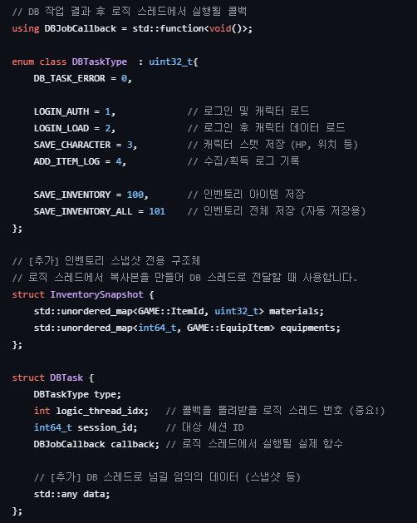
- DB스레드에서 받을 수 있게끔 위험한 void* 말고 std::any를 이용해서 데이터가 삭제되지 않게끔 포인터를 넘겨주면 DB스레드에서 할 일을 하고 알아서 데이터를 넣어주면 그것에 맞는 데이터를 받았을 것을 예상한 로직스레드에서 데이터를 꺼내서 플레이어의 인벤토리에 넣어준다.
- 현재는 클라이언트 프로그래머도 실행하기 편하게 Dummy DB를 사용하여 실제 DB 접속하지 않고 callback 함수만 실행해준다.
문제점 정리 |  | 해결 방안
다음 주차 | 38 | 다음 기간 | 2026.4.27 ~ 2026.05.03
다음주 할 일
지도교수
Comment

